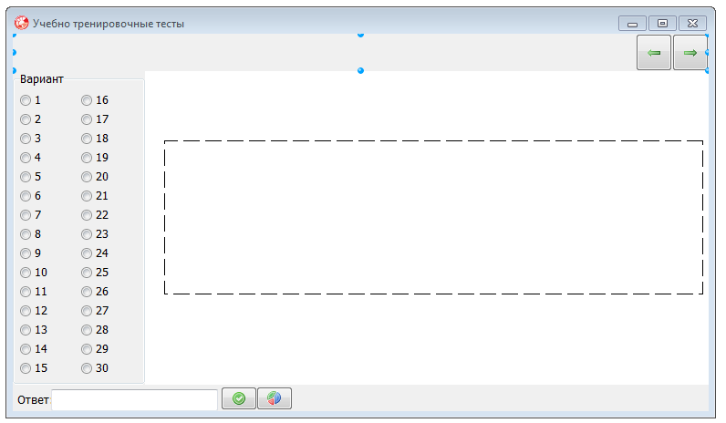

Пользователь выбирает только вариант
потом ему последовательно приходят вопросы из Модуль «Алгебра» 8 заданий(1,2,3,4,5,6,7,8) далее из модуля «Геометрия» 5 заданий (9,10,12,12,13)
и модуля «Реальная математика» 7 заданий (14,15,16,17,18,19,20)

потом из части второй, из каждого модуля(Алгебра, Геометрия) где по 3 задания в каждом.

В итоге на один вариант у нас 26 заданий. После выполнения варианта
или по нажатию кнопки показать результат мы показываем диаграмму.

В диаграмме отображаются задания только для 1-й части.

Так я понял?

